STM32F407 ISP
配置Boot；
运行用户程序 Boot0---0
ISP下载 Boot0----1 Boot1----0；
因此，STM32F407 COMS & HS-USB 板子正常运行程序，短路冒插在P6处，P5悬空；
下载程序 ：P6悬空，P5短接；
串口的TX 和 RX 分别连接UART；用 Flash Loader Demo 进行ISP下载即可；
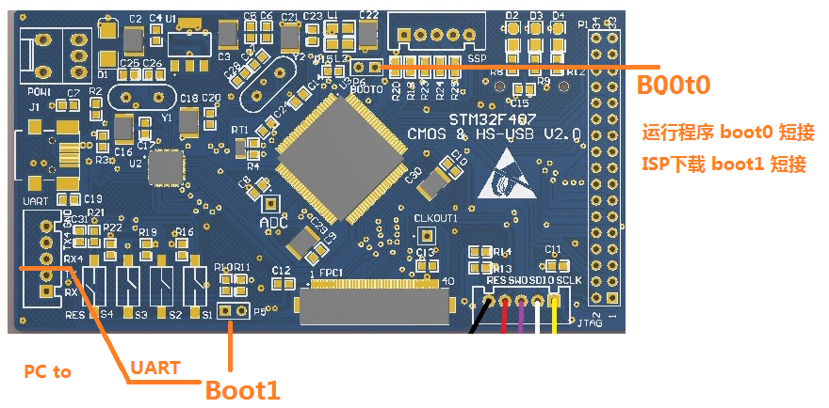

邓臻
2013-1-4

